HỘI ĐỒNG NHÂN DÂN PHƯỜNG HÒA XUÂN
TỔ CHỨC KỲ HỌP THỨ HAI (KỲ HỌP CHUYÊN ĐỀ)
KHÓA I, NHIỆM KỲ 2026 – 2031

Chiều ngày 07/5/2026, HĐND phường Hòa Xuân khóa I, nhiệm kỳ 2026 - 2031 tổ chức Kỳ họp thứ Hai (kỳ họp chuyên đề) để xem xét, quyết định các nội dung quan trọng thuộc thẩm quyền.
Tham dự kỳ họp có ông Nguyễn Văn Hùng - Thành ủy viên, Bí thư Đảng ủy, Chủ tịch HĐND phường; các đồng chí Thường trực Đảng ủy, lãnh đạo UBND, Ủy ban MTTQ Việt Nam phường; các vị đại biểu HĐND phường khóa I cùng đại diện các ban, ngành, đoàn thể phường.
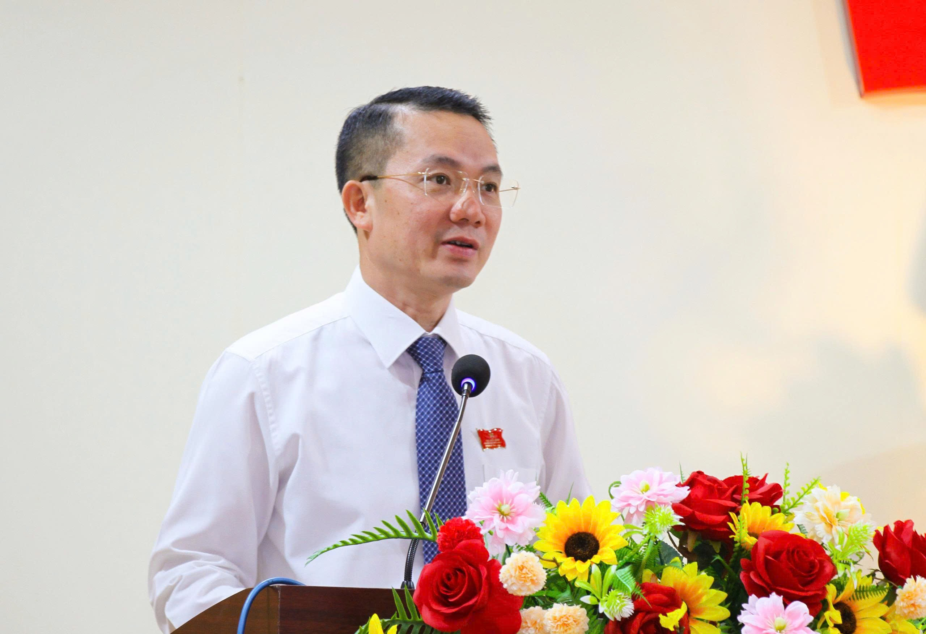
Hình ảnh: ông Nguyễn Văn Hùng - Thành ủy viên, Bí thư Đảng ủy, Chủ tịch HĐND phường
Phát biểu khai mạc kỳ họp, ông Nguyễn Văn Hùng - Thành ủy viên, Bí thư Đảng ủy, Chủ tịch HĐND phường nhấn mạnh: Năm 2026 là năm đầu triển khai thực hiện nhiệm kỳ 2026 - 2031, đòi hỏi vừa khẩn trương kiện toàn tổ chức bộ máy, vừa bảo đảm hoạt động của chính quyền địa phương thông suốt, hiệu lực, hiệu quả. Vì vậy, việc tổ chức kỳ họp chuyên đề nhằm kịp thời xem xét, quyết nghị các nội dung quan trọng, cấp thiết, tạo cơ sở cho công tác quản lý, điều hành và phát triển địa phương trong giai đoạn mới.
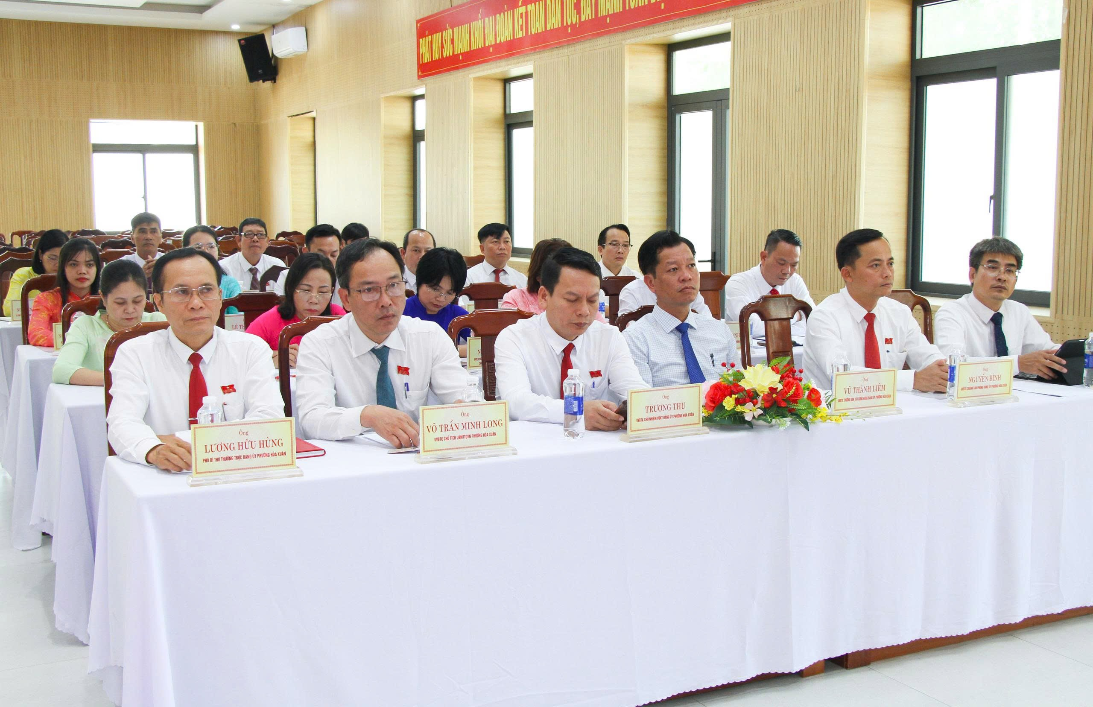
Hình ảnh: Quang cảnh kỳ họp
Tại kỳ họp, HĐND phường đã xem xét các tờ trình, báo cáo và báo cáo thẩm tra của các Ban HĐND phường; đồng thời thảo luận, thống nhất thông qua nhiều nghị quyết quan trọng liên quan đến tổ chức và hoạt động của HĐND phường, điều hành của UBND phường, điều chỉnh kế hoạch đầu tư công và công tác tổ chức bộ máy.
Kỳ họp đã thông qua 05 nghị quyết gồm: Nghị quyết về Quy chế làm việc của HĐND, Thường trực HĐND, các Ban HĐND, các Tổ đại biểu và đại biểu HĐND phường khóa I, nhiệm kỳ 2026 – 2031; Nghị quyết ban hành Nội quy các kỳ họp HĐND phường; Nghị quyết về điều chỉnh Kế hoạch vốn đầu tư công trung hạn giai đoạn 2026 – 2030 và Kế hoạch vốn đầu tư công năm 2026; Nghị quyết về tạm giao biên chế cán bộ, công chức trong các cơ quan, tổ chức hành chính thuộc khối chính quyền phường năm 2026; Nghị quyết bầu bổ sung Ủy viên UBND phường.
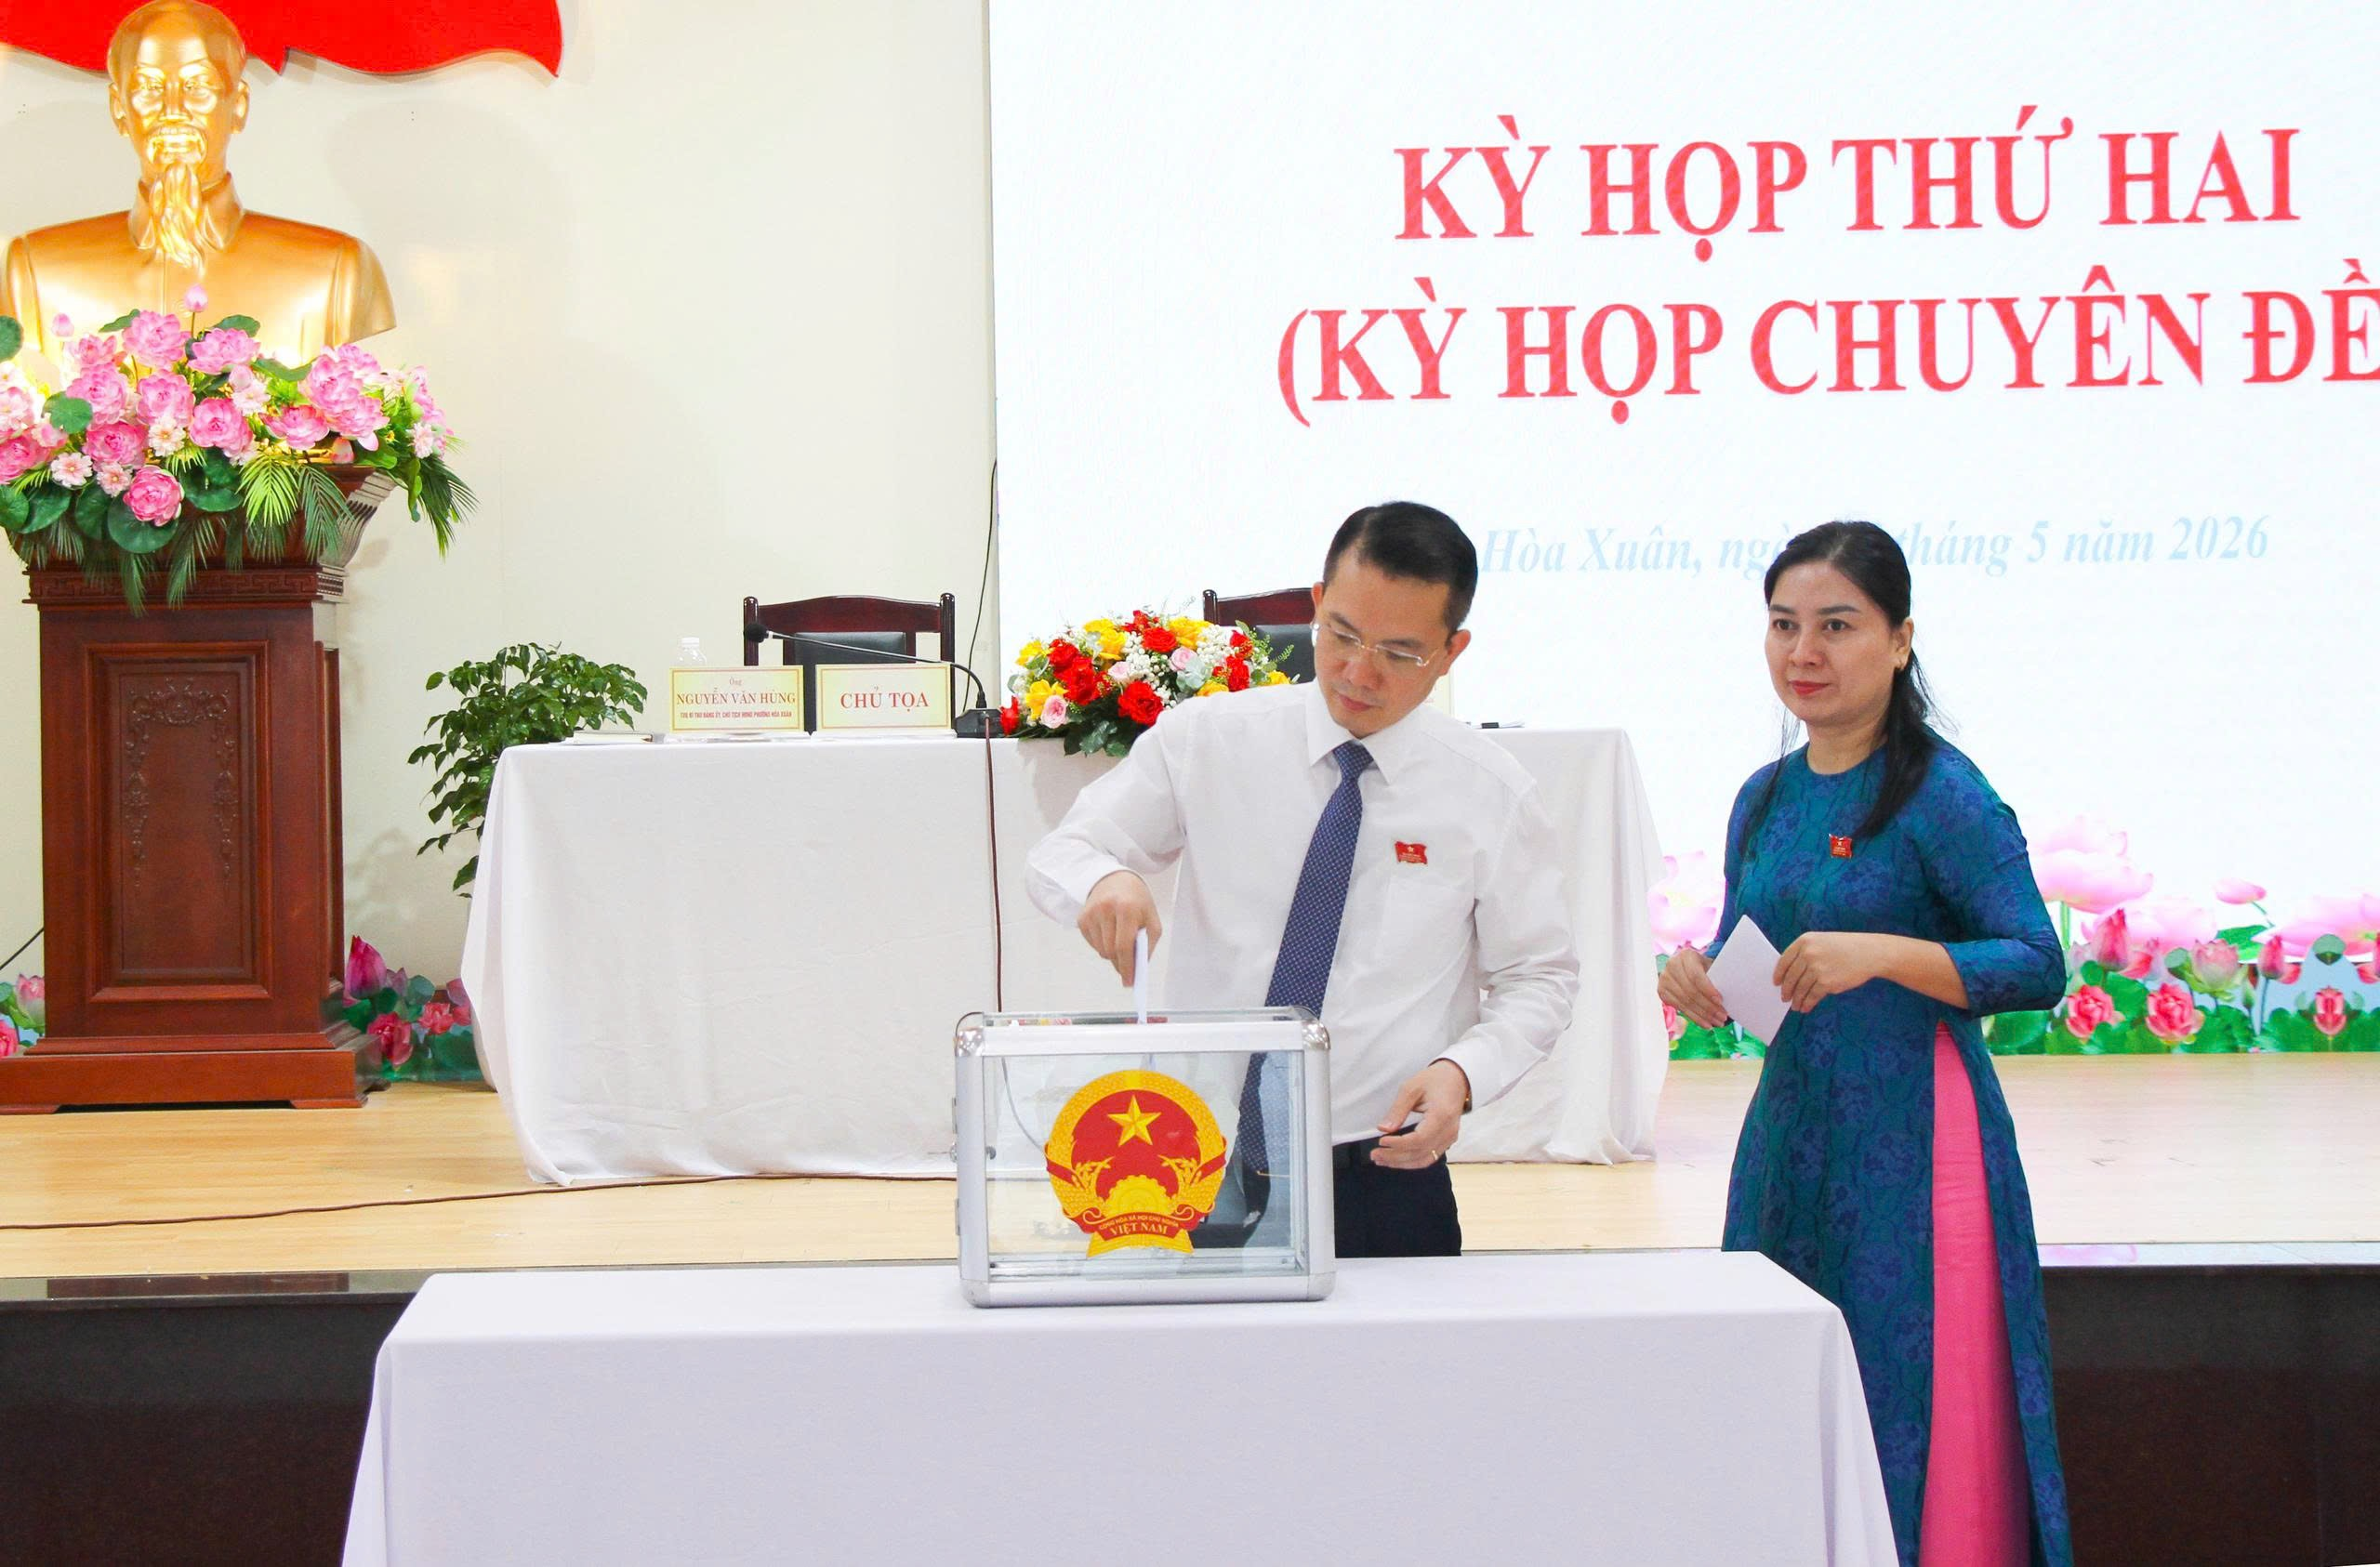
Hình ảnh: Bỏ phiếu bầu bổ sung Ủy viên UBND phường
Kỳ họp cũng tiến hành bầu bổ sung Ủy viên UBND phường nhiệm kỳ 2026 - 2031 theo đúng quy định; đồng thời ra mắt thành viên hai Ban của HĐND phường.
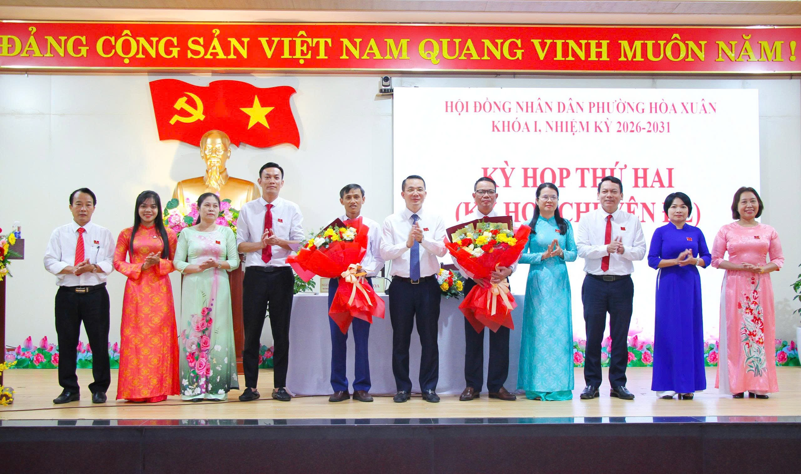
Hình ảnh: Ra mắt hai Ban của HĐND phường
Phát biểu bế mạc kỳ họp, Chủ tịch HĐND phường đề nghị UBND phường và các cơ quan, đơn vị liên quan khẩn trương cụ thể hóa, tổ chức triển khai thực hiện hiệu quả các nghị quyết đã được thông qua; đồng thời đề nghị các Ban HĐND phường và đại biểu HĐND phường tăng cường giám sát, theo dõi việc thực hiện nghị quyết, bảo đảm các nghị quyết đi vào cuộc sống, phát huy hiệu quả thiết thực.
Sau thời gian làm việc khẩn trương, nghiêm túc, dân chủ và trách nhiệm, Kỳ họp thứ Hai (kỳ họp chuyên đề) HĐND phường Hòa Xuân khóa I, nhiệm kỳ 2026 - 2031 đã hoàn thành toàn bộ nội dung, chương trình đề ra./.

